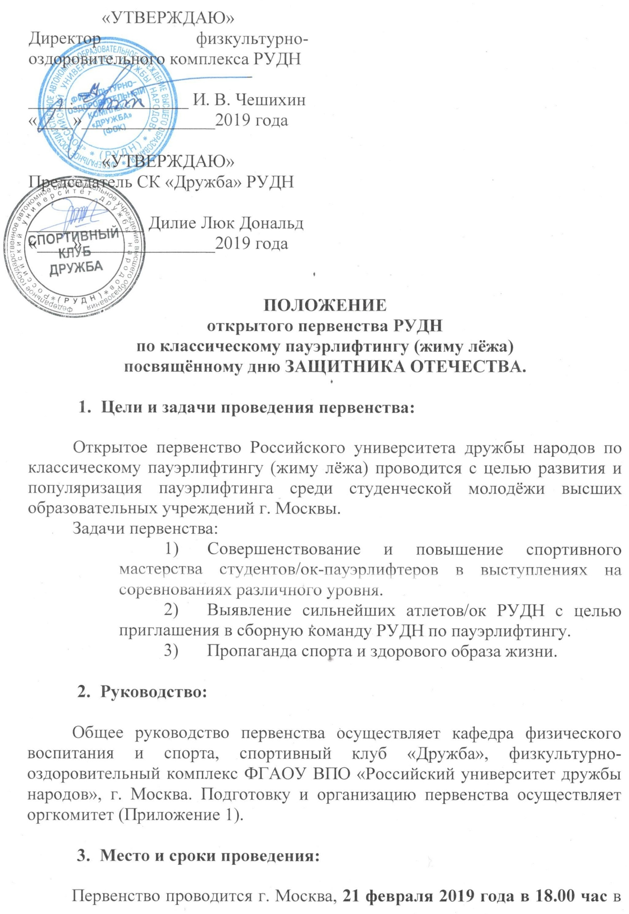

физкультурно-оздоровительном комплексе РУДН зал № 1, (разминка в большом тренажёрном зале ФОК РУДН) по адресу ул. Миклухо-Маклая 4.
Мандатная комиссия проводится: 21.02.2019 года в 15.45 час.
Взвешивание участников: 21.02.2018 года с 16.00 до 17.30 час.

- Требования к участникам и условия допуска:

К участию в открытом первенстве по классическому жиму (без экипировки) допускаются аспиранты/ки и студенты/ки-спортсмены/ки, очной-заочной (вечернее обучение) формы обучения из числа ВУЗов г. Москвы, которые имеют спортивный опыт, с обязательным допуском врача к участию в первенстве.
Участники/цы первенства допускаются в спортивной форме одежды: спортивная обувь и носки, облегающая футболка (полурукавка), облегающие шорты (велосипедки), трико-борцовки, кистевые бинты, пояс с пряжкой или карабином.

- Условия проведения:

Первенство проводится по действующим международным правилам ФПР (IPF) с учётом изменений и дополнений на день начала первенства.
Первенство проводится в следующих весовых категориях: Среди мужчин до 66 кг, до 74 кг, до 83 кг, до 93 кг, до 105 кг, до 120 кг, свыше 120 кг.
Среди женщин до 52 кг, до 57 кг, до 63 кг, до 72 кг, до 84 кг.
По итогам первенства, подводятся, командные результаты среди ВУЗов г. Москвы участвующих в первенстве.

- Определение победителей:

Победители и призёры первенства в каждой весовой категории среди мужчин и женщин определяются по наибольшему результату (весу штанги), из трёх попыток, показанному в классическом (без экипировки) жиме лёжа. Победители и призёры в абсолютном первенстве определяются по таблице Вилкса среди всех участников мужчин и отдельно женщин.
Командные результаты определяются по сумме очков, набранных из 5 лучших результатов в личном первенстве по шкале подсчёта очков:
1 место – 12 очков, 2 место – 9 очков, 3 место – 8 очков, 4 место – 7 очков, 5 место – 6 очков, 6 место – 5 очков, 7 место – 4 очка, 8 место – 3 очка, 9 место – 2 очка, 10 место – 1 очко.
Поощрительные очки участникам начисляются за выполнение норматива: МСМК – 9 очков, МС – 7 очков, КМС – 5 очков, 1 взр/разряд – 3 очка, 2 взр/разряд – 2 очка, 3 взр/разряд – 1очко (нормативы по жиму лёжа ФПР (IPF).
- Награждение:

Победители и призёры в каждой весовой категории награждаются дипломами и медалями.
Победитель в абсолютном первенстве награждается дипломом, медалью и ценным призом.
Команды победители и призёры в командном первенстве награждаются дипломами и кубками.

- Финансирование:

Расходы по организации первенства, аренде и подготовке материально-технической базы, наградному материалу, оплате работы судейской коллегии, ассистированию, и медицинского персонала за счёт физкультурно-оздоровительного комплекса и кафедры физического воспитания и спорта ФГАОУ ВО «Российский университет дружбы народов», г. Москва.
Информационную поддержку, рекламу и привлечение болельщиков осуществляет актив СК «Дружба».
Расходы по командированию участников первенства других ВУЗов за счёт командирующих организаций.

- Заявки:

Подача предварительных заявок осуществляется до 20.02.2019 года включительно по электр. адресу: budarnikov.a.a.@yandex.ru, alexkozlov56@mail.ru (Приложение 2). Заявка подаётся представителем команды: капитаном команды факультета или ответственными преподавателями факультетов по спорту. Студенты/ки и аспиранты/ки РУДН должны иметь паспорт, действующий студенческий билет очного отделения и медицинскую справку с разрешением для участия в соревнованиях врача КДЦ МИ РУДН (поликлиника № 25 РУДН).
Сторонние участники/цы первенства должны иметь студенческий билет, паспорт и медицинскую справку с разрешением для участия в соревнованиях по пауэрлифтингу (жим лёжа) врача поликлиники с места жительства, учебы, физкультурно-спортивного диспансера.
Представители команд несут персональную ответственность за достоверность документов, предоставляемых в организационный комитет.

Контактный телефон:
+ 7 926 703 00 58 – Бударников Анатолий Александрович
+ 7 968 961 56 56 – Козлов Александр Викторович
Данное положение является официальным действующим приглашением для участия в открытом первенстве РУДН по классическому пауэрлифтингу (жим лёжа).
Оргкомитет.
Приложение 1

Состав
открытого первенства РУДН
по классическому пауэрлифтингу (жиму лёжа)
посвящённому дню ЗАЩИТНИКА ОТЕЧЕСТВА.

Члены оргкомитета:

Чешихин И.В. | — | директор физкультурно-оздоровительного комплекса ФГАОУ ВО «Российский университет дружбы народов», г. Москва
Дилие Люк Дональд | — | председатель спортивного клуба «Дружба» ФГАОУ ВО «Российский университет дружбы народов»,  г. Москва

Члены судейской коллегии:

Бударников А.А. | — | главный судья, мастер спорта, судья 3 категории по пауэрлифтингу ФПР, доцент кафедры физического воспитания и спорта ФГАОУ ВО «Российский университет дружбы народов», г. Москва.
Мирошниченко И.В. | — | помощник главного судьи, мастер спорта, председатель спортивного клуба «Дружба» ФГАОУ ВО «Российский университет дружбы народов», г. Москва.
Козлов А.В.  Брагин Т. С. | —  - | главный секретарь, кандидат в мастера спорта, судья 3 категории ФПР, доцент кафедры физического воспитания и спорта ФГАОУ ВО «Российский университет дружбы народов», г. Москва.  кандидат в мастера спорта, главный судья на помосте г. Москва.
Нифтуллаев Ф.Ю. | — | кандидат в мастера спорта, боковой судья на помосте г. Москва.
Андрианов А. А. | — | кандидат в мастера спорта, боковой судья на помосте г. Москва.

Приложение 2
Именная заявка
от команды ___________________________________________________
^{наименование учреждения}
на участие в открытом первенстве РУДН
по классическому пауэрлифтингу (жиму лёжа)
посвящённому дню ЗАЩИТНИКА ОТЕЧЕСТВА.

№ | Фамилия Имя Отчество | год рож. | ВУЗ, факультет, курс | разряд

Всего допущено ________ человек.
Дата и подпись врача _____________________________________________

руководитель образовательного учреждения  М.П. |  | ^{Ф.И.О.}
^{представитель команды} |  | ^{Ф.И.О.}

ФЕДЕРАЦИЯ ПАУЭРЛИФТИНГА РОССИИ
ПРОТОКОЛ СОРЕВНОВАНИЯ
Открытое первенство РУДН по классическому жиму лёжа 21.02.2019 г.
№ п/п | Фамилия, Имя | Группа | Факул | Вес атлета | Высо-та стоек/ страху-ющих | Жим лёжа (вес штанги) |  |  |  | Ме-сто
 |  |  |  |  |  | 1 | 2 | 3 | 4
ФЕДЕРАЦИЯ ПАУЭРЛИФТИНГА РОССИИ
Весовая категория________ Вес атлета (заполняется на взвешивании)___________________
Фамилия, Имя______________________________________________________
ВУЗ, группа, факультет______________________________________________
Подпись спортсмена или представителя________________________________
Упражнение | Жим лёжа (кг)
Вес первого подхода: (заполняется на взвешивании)

ФЕДЕРАЦИЯ ПАУЭРЛИФТИНГА РОССИИ
Весовая категория________ Вес атлета (заполняется на взвешивании)___________________
Фамилия, Имя______________________________________________________
ВУЗ, группа, факультет______________________________________________
Подпись спортсмена или представителя________________________________
Упражнение | Жим лёжа (кг)
Вес первого подхода: (заполняется на взвешивании)

ФЕДЕРАЦИЯ ПАУЭРЛИФТИНГА РОССИИ
Весовая категория________ Вес атлета (заполняется на взвешивании)___________________
Фамилия, Имя______________________________________________________
ВУЗ, группа, факультет______________________________________________
Подпись спортсмена или представителя________________________________
Упражнение | Жим лёжа (кг)
Вес первого подхода: (заполняется на взвешивании)

Жим лежа

Фамилия……………
1-й | 2-й | 3-й
Подпись…………….

Жим лежа

Фамилия……………
1-й | 2-й | 3-й
Подпись…………….

Жим лежа

Фамилия……………
1-й | 2-й | 3-й
Подпись…………….

Жим лежа

Фамилия……………
1-й | 2-й | 3-й
Подпись…………….

